





Período
2026

Período
2026
Abril | 2025
PLAN OPERATIVO ANUAL
-POA-

INDICE
PRESENTACIÓN 1
ANÁLISIS DE MANDATOS 3
MARCO JURÍDICO 3
FUNCIONES INSTITUCIONALES 4
ESTRUCTURA ORGANIZACIONAL 8
ÓRGANOS SUSTANTIVOS: 8
ÓRGANOS ADMINISTRATIVOS: 9
ÓRGANOS DE APOYO TÉCNICO Y DE ASESORÍA: 9
ÓRGANO DE CONTROL INTERNO: 9
POBLACIÓN OBJETIVO 11
MARCO ESTRATÉGICO INSTITUCIONAL 11
MISIÓN 12
VISIÓN 12
VALORES Y PRINCIPIOS INSTITUCIONALES 12
RESULTADO, PRODUCTOS Y SUBPRODUCTOS 15
ESTRUCTURA PROGRAMATICA 16
RESULTADOS PRODUCTOS Y SUBPRODUCTOS. 17
1.1 FORMULACIÓN DE RESULTADOS 18
RESULTADO INSTITUCIONAL 18
2. OBJETIVOS ESTRATÉGICOS Y OPERATIVOS 19
VINCULACIONES INSTITUCIONALES 21
PROGRAMACIÓN DE METAS MENSUALES POR ACTIVIDAD 2026 22
PROGRAMACIÓN CUATRIMESTRAL Y ANUAL 24
PROGRAMACIÓN PRESUPUESTARÍA POR ACTIVIDAD AÑO 2026 25
PROGRAMACIÓN PRESUPUESTARÍA POR PRODUCTO, POR GRUPO DE GASTO, INSUMO Y RENGLÓN 26
CONSOLIDADO TOTAL 30

PRESENTACIÓN

La Secretaría Privada de la Presidencia, en el marco del cumplimiento a sus funciones y responsabilidades institucionales, ha formulado el Plan Estratégico Institucional -PEI- 2026-2035, el cual responde a una visión de desarrollo institucional con enfoque en resultados. Este instrumento de planificación de largo plazo ha sido diseñado conforme a los lineamientos normativos y metodológicos que rigen la institucionalidad pública guatemalteca, integrando las disposiciones contenidas en el marco legal vigente y el principio de eficiencia donde se estipulan los elementos para la asignación de recursos y se definen los resultados esperados de las prioridades institucionales que corresponden a su gestión.

El Plan Estratégico Institucional -PEI- 2026-2035, establece prioridades estratégicas que guiarán la gestión de la Secretaría Privada de la Presidencia durante dicho período, definiendo los objetivos institucionales, los resultados esperados y los criterios técnicos para la asignación de recursos. Además, este documento permite articular las acciones operativas con los resultados de mediano y largo plazo, a través de una estructura lógica que facilita la medición del desempeño institucional y su contribución al desarrollo del país.

En concordancia con lo establecido en el artículo 24 del Reglamento de la Ley Orgánica del Presupuesto, Acuerdo Gubernativo No. 540-2013 y en función de los resultados del Plan Estratégico Institucional -PEI- 2026-2035, esta Secretaría ha formulado el Plan Operativo Anual -POA- 2026, el cual contribuye la principal herramienta de planificación operativa para la ejecución del ejercicio fiscal correspondiente. El Plan Operativo Anual -POA- 2026, contempla un presupuesto proyectado de cuarenta millones de quetzales (Q.40,000,000.00) destinado a cubrir las necesidades operativas, programáticas y administrativas de la institución, en alineación con las metas y objetivos definidos en el marco estratégico.

Este documento incluye un análisis detallado de los mandatos legales y normativos que orientan la actuación institucional, así como la identificación de la población objetivo y acciones. También incorpora el marco estratégico institucional, que abarca la misión y visión, objetivos estratégicos, así como la programación de productos y subproductos con sus respectivas metas, indicadores, insumos, costos y la estimación del presupuesto para el ejercicio fiscal 2026.

Con esta planificación la Secretaría Privada de la Presidencia, reafirma su compromiso con una gestión pública orientada a resultados, eficiente y transparente, que contribuirá al fortalecimiento de la gobernabilidad democrática y al cumplimiento de los objetivos nacionales de desarrollo.

ANÁLISIS DE MANDATOS

Los principales mandatos que enmarcan el rol de la Secretaría Privada de la Presidencia, corresponde al apoyo directo del Presidente de la República de Guatemala y apoyo a la gestión o trámite de los asuntos expuestos por la población, los cuales son recibidos en la Secretaría Privada de la Presidencia para su consideración; y conforme a su naturaleza hacia los distintos despachos ministeriales, o en su caso, a las dependencias del Estado a que corresponda; así como también se atienden los asuntos y relaciones políticas que le encomiende el Presidente de la República.

Este análisis permitió identificar las principales funciones asignadas de manera específica.

MARCO JURÍDICO

La Secretaría Privada de la Presidencia como órgano administrativo de apoyo a la gestión presidencial fundamenta su actuar en la normativa siguiente:

- Artículo 202, Constitución Política de la República de Guatemala.
- Artículo 10, Decreto Número 114-97, Ley del Organismo Ejecutivo.
- Acuerdo Gubernativo Número 87-2025, Reglamento Orgánico Interno de la Secretaría Privada de la Presidencia.

FUNCIONES INSTITUCIONALES

Ley del Organismo Ejecutivo, Decreto Numero 114-97

Artículo 10. Secretaría Privada de la Presidencia: La Secretaría Privada de la Presidencia tiene a su cargo, sin perjuicio de la competencia atribuida constitucional o legalmente a otros órganos públicos, las siguientes funciones específicas, relacionadas con el ejercicio de las funciones del Ejecutivo:
- Atender los asuntos de carácter privado del Presidente de la República.
- Llevar el registro y control de las audiencias e invitaciones del Presidente de la República.
- Atender el despacho de asuntos que se dirijan al Presidente de la República.
- Apoyar la gestión o trámite de los asuntos que se sometan a su consideración, orientándolos conforme a su naturaleza hacia los distintos despachos ministeriales, o en su caso, a las dependencias del Estado a que corresponden estos asuntos.
- Brindar atención a los planteamientos que se le presentan en forma individual.
- Atender los asuntos y relaciones políticas que le encomiende el Presidente de la República.

Reglamento Orgánico Interno de la Secretaría Privada de la Presidencia, Acuerdo Gubernativo número 87-2025.

Artículo 6. Atribuciones del Secretario Privado de la Presidencia: El Secretario Privado de la Presidencia es el titular de la Secretaría Privada de la Presidencia y autoridad superior dentro de su estructura organizativa. Son atribuciones del Secretario Privado de la Presidencia, en apoyo a las funciones del Presidente de la República y observancia del Decreto Número 114-97 del Congreso de la República de Guatemala, Ley del Organismo Ejecutivo, las siguientes:

- Atender los asuntos de carácter privado del Presidente de la República, asegurando su prontitud y eficacia en su gestión;
- Controlar las audiencias e invitaciones dirigidas al Presidente de la República, garantizando una agenda ordenada y funcional;
- Canalizar los asuntos que se dirijan al Presidente de la República, brindando respuesta oportuna y eficiente;
- Gestionar o tramitar los asuntos que se sometan a su consideración, orientándolos conforme su naturaleza hacia los distintos despachos ministeriales o dependencias del Estado que correspondan;
- Atender los planteamientos que se le presenten en forma individual según la disposición del Presidente y comunicar conforme las prioridades presidenciales a los órganos del Organismo Ejecutivo;
- Dar seguimiento a la ejecución de los acuerdos y decisiones adoptadas por el Presidente de la República, para asegurar el cumplimiento efectivo de las prioridades presidenciales;
- Atender los asuntos y relaciones políticas que le encomiende el Presidente de la República;
- Representar a la Secretaría Privada de la Presidencia en su actuación administrativa, ejerciendo las funciones que le han sido asignadas por ley y aquellas establecidas en el presente Reglamento Orgánico Interno, a fin de garantizar la gestión institucional;
- Emitir directrices internas para el funcionamiento institucional;
- Resguardar información del despacho presidencial;
- Ejecutar otras atribuciones inherentes a su cargo y demás funciones que le sean expresamente asignadas por el Presidente de la República;



CONSTITUCIÓN POLÍTICA DE LA REPÚBLICA DE GUATEMALA.  (año 1985)  Artículo 202. Secretarios de la Presidencia | El Presidente de la República tendrá los secretarios que sean necesarios. Las atribuciones de éstos serán determinadas por la ley. Los Secretarios General y Privado de la Presidencia de la República, deberán reunir los mismos requisitos que se exigen para ser ministro y gozarán de iguales prerrogativas e inmunidades.
LEY DEL ORGANISMO EJECUTIVO, DECRETO NÚMERO 114-97. (año 1997)  Artículo 8. Naturaleza de las secretarías  Artículo 10. Secretaría Privada de la Presidencia. | - Atender los asuntos de carácter privado del presidente de la República.  - Llevar el registro y control de la audiencias e invitaciones del presidente de la República.  - Atender el despacho de asuntos que se dirijan al Presidente de la República.  - Apoyar la gestión o trámite de los asuntos que se sometan a su consideración, orientándolos conforme a su naturaleza hacia los distintos despachos ministeriales, o en su caso, a las dependencias del Estado a que corresponden estos asuntos.  - Brindar atención a los planteamientos que se le presentan en forma individual.  - Atender los asuntos y relaciones políticas que le encomiende el presidente de la República.
REGLAMENTO ORGÁNICO INTERNO DE LA SECRETARÍA PRIVADA DE LA PRESIDENCIA, ACUERDO GUBERNATIVO NÚMERO 87-2025.  Artículo 3. Naturaleza  Artículo 6. Atribuciones | - Atender los asuntos de carácter privado del Presidente de la República, asegurando su prontitud y eficacia en su gestión;  - Controlar las audiencias e invitaciones dirigidas al Presidente de la República, garantizando una agenda ordenada y funcional;  - Canalizar los asuntos que se dirijan al Presidente de la República, brindando respuesta oportuna y eficiente;  - Gestionar o tramitar los asuntos que se sometan a su consideración, orientándolos conforme su naturaleza hacia los distintos despachos ministeriales o dependencias del Estado que correspondan;  - Atender los planteamientos que se le presenten en forma individual según la disposición del Presidente y comunicar conforme las prioridades presidenciales a los órganos del Organismo Ejecutivo;  - Dar seguimiento a la ejecución de los acuerdos y decisiones adoptadas por el Presidente de la República, para asegurar el cumplimiento efectivo de las prioridades presidenciales;  - Atender los asuntos y relaciones políticas que le encomiende el Presidente de la República;  - Representar a la Secretaría Privada de la Presidencia en su actuación administrativa, ejerciendo las funciones que le han sido asignadas por ley y aquellas establecidas en el presente Reglamento Orgánico Interno, a fin de garantizar la gestión institucional;  - Emitir directrices internas para el funcionamiento institucional;  - Resguardar información del despacho presidencial;  - Ejecutar otras atribuciones inherentes a su cargo y demás funciones que le sean expresamente asignadas por el Presidente de la República;

La Secretaría Privada de la Presidencia debe atender a las entidades del estado, así como a personas individuales o jurídicas que presenten asuntos dirigidos al presidente de la República de Guatemala. Su labor se enmarca dentro del ámbito de competencia que le otorga el marco jurídico institucional, el cual define sus funciones y delimita su responsabilidad en la gestión y trámite de los asuntos expuestos por la ciudadanía. Como órgano de apoyo directo al presidente, su principal objetivo es canalizar y dar seguimiento a las solicitudes provenientes de estos actores, garantizando una adecuada atención y respuesta dentro del sector público.
En el gobierno del presidente Bernardo Arévalo, la Secretaría Privada de la Presidencia apoya al presidente en el seguimiento a los diálogos con diversos sectores sociales, facilitando la comunicación y articulación con la ciudadanía. A través de este trabajo, se busca promover la participación ciudadana y atender las inquietudes y propuestas de distintos actores para la construcción de políticas públicas más inclusivas y efectivas.

En el gobierno del presidente Bernardo Arévalo, la Secretaría Privada de la Presidencia apoya al presidente en el seguimiento a los diálogos con diversos sectores sociales, facilitando la comunicación y articulación con la ciudadanía. A través de este trabajo, se busca promover la participación ciudadana y atender las inquietudes y propuestas de distintos actores para la construcción de políticas públicas más inclusivas y efectivas.

En el gobierno del presidente Bernardo Arévalo, la Secretaría Privada de la Presidencia apoya al presidente en el seguimiento a los diálogos con diversos sectores sociales, facilitando la comunicación y articulación con la ciudadanía. A través de este trabajo, se busca promover la participación ciudadana y atender las inquietudes y propuestas de distintos actores para la construcción de políticas públicas más inclusivas y efectivas.

En el gobierno del presidente Bernardo Arévalo, la Secretaría Privada de la Presidencia apoya al presidente en el seguimiento a los diálogos con diversos sectores sociales, facilitando la comunicación y articulación con la ciudadanía. A través de este trabajo, se busca promover la participación ciudadana y atender las inquietudes y propuestas de distintos actores para la construcción de políticas públicas más inclusivas y efectivas.

ESTRUCTURA ORGANIZACIONAL

La Secretaría Privada de la Presidencia cuenta con una estructura organizativa acorde a las exigencias de su funcionamiento para el cumplimento de sus funciones, la cual se encuentra establecida en el Acuerdo Gubernativo No. 87-2025, emitido el 22 de mayo de 2025, mediante el cual se aprobó el Reglamento Orgánico Interno de la Secretaría Privada de la Presidencia.
Para la realización de sus funciones, la Secretaría Privada de la Presidencia, se estructura en la forma siguiente:

ÓRGANOS SUSTANTIVOS:
- Despacho Superior
1.1. Secretario Privado de la Presidencia
1.2. Subsecretario Privado de la Presidencia
1.3. Subsecretario Privado de Asuntos y Relaciones Políticas de la Presidencia
1.4. Subsecretario Privado de Gestión de la Presidencia
1.5. Subsecretario Administrativo

- Subsecretario de Privado de la Presidencia
2.1 Dirección de Seguimiento a Prioridades Presidenciales
2.2 Dirección de Apoyo a los Asuntos del Despacho Presidencial

- Subsecretario Privado de Asuntos y Relaciones Políticas de la Presidencia
3.1 Dirección de Asuntos y Relaciones Políticas Sociales
3.2 Dirección de Asuntos y Relaciones Políticas Institucionales

- Subsecretario Privado de Gestión de la Presidencia
4.1 Dirección de Gestión
4.2 Dirección de Análisis

ÓRGANOS ADMINISTRATIVOS:
- Subsecretario de Administrativo
1.1 Dirección Administrativa
1.2 Dirección de Informática
1.3 Dirección de Recursos Humanos
1.4 Unidad de Administración Financiera

ÓRGANOS DE APOYO TÉCNICO Y DE ASESORÍA:
- Unidad de Asesoría Jurídica
- Unidad de Planificación
- Unidad de Cooperación Internacional
- Unidad de Género
- Unidad de Información Pública
- Unidad de Comunicación
- Unidad de Asesoría y Consultoría

ÓRGANO DE CONTROL INTERNO:
- Unidad de Auditoría Interna

ORGANIGRAMA

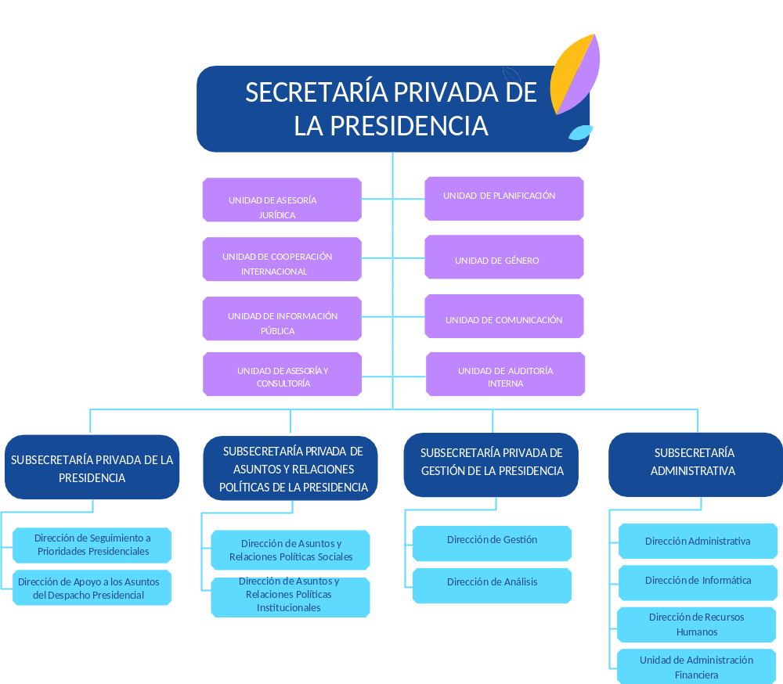

POBLACIÓN OBJETIVO

De acuerdo al marco jurídico institucional, las funciones de la Secretaría Privada de la Presidencia tienen como objetivo apoyar al Presidente de la República de Guatemala y a toda institución del estado como, aquella persona individual o jurídica interesada, que planteen un asunto determinado y presenten la debida identificación legal, domicilio o correo electrónico para su respectiva notificación, esto a su vez genera una interacción con las distintas dependencias del estado, incluyendo ministerios y secretarías.
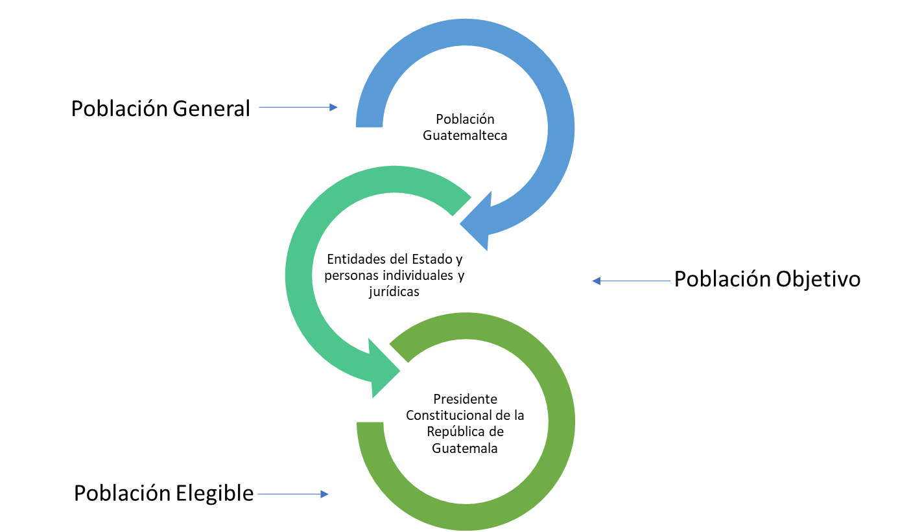

MARCO ESTRATÉGICO INSTITUCIONAL

Es fundamental que la Secretaría Privada de la Presidencia brinde un servicio de calidad relacionado con la recepción de planteamientos ciudadanos. Para ello, es necesario canalizarlos de manera adecuada, según su naturaleza, tanto al Presidente de la República de Guatemala como a las dependencias correspondientes, asegurando una gestión eficiente y eficaz que se traduzca en una administración pública orientada a resultados.

MISIÓN

Brindar soporte político y administrativo integral al Presidente de la República, gestionando con eficacia y confidencialidad los asuntos presidenciales, facilitando la interlocución con diversos sectores sociales, coordinando la implementación de las prioridades gubernamentales y fortaleciendo la gestión presidencial, con el fin de contribuir a un Estado transparente, eficiente y al servicio de la ciudadanía guatemalteca.

VISIÓN

Ser reconocida como el referente de excelencia en la gestión presidencial, articulando eficazmente el liderazgo del Presidente con las aspiraciones de la población y promoviendo la transformación del Estado mediante el diálogo inclusivo, la implementación efectiva de prioridades estratégicas y la modernización institucional al servicio de Guatemala.

VALORES Y PRINCIPIOS INSTITUCIONALES

Los valores y principios están ligados con los ideales de la organización, para lo cual incluye normas éticas de honestidad, calidad e integridad en el desarrollo de las actividades laborales, principios con los que se identifica el recurso humano de la Secretaría Privada de la Presidencia.
Para llevar a cabo con efectividad la misión institucional se hace necesario que las personas que prestan sus servicios en la institución apliquen en el desarrollo de sus actividades y responsabilidades los siguientes valores:

VALORES
HONESTIDAD | Toda persona está obligada a actuar, tanto en lo público como en su vida privada de manera escrupulosa y con apego a las normas morales socialmente aceptadas.
INTEGRIDAD | En el contexto del ejercicio de las funciones públicas contratadas, incluye, entre otros actos, el compromiso de no colocarse bajo ninguna circunstancia que pueda influir en la toma de decisiones y el desempeño de las obligaciones. Las circunstancias pueden incluir obligaciones financieras u otras con terceros.
LEALTAD | Comprendido como el sentimiento de respeto y fidelidad a los propios principios morales, a los compromisos establecidos al desempeñar servicio público en la Secretaría Privada de la Presidencia conlleva absoluta lealtad a la misión y visión de la Institución.
LEGALIDAD | Asegurar la excelencia y el fiel cumplimiento con los deberes y responsabilidades que se establecen en la Constitución Política de la República, en la Ley del Organismo Ejecutivo y en las normas o reglamentos de la Institución.
RECTITUD | Es toda acción realizada con apego a la ética y a la moral.

Para el logro de su objetivo, misión y visión, así como para el adecuado cumplimiento de sus funciones, la Secretaría Privada de la Presidencia, requiere que sus servidores públicos practiquen, cumplan y hagan cumplir los siguientes principios:

PRINCIPIOS
RESPONSABILIDAD | El reconocimiento de necesidades y la atención de los requerimientos de la población, es responsabilidad fundamental de todo órgano del Organismo Ejecutivo, y de esa cuenta, se debe promover la eficiencia y eficacia en el uso del tiempo, recursos y herramientas que se encuentran a disposición, buscando el bien común. Ser responsable implica comprometerse con el cumplimiento de los fines del Estado, y de esta forma evitar consecuencias perjudiciales para si o para el Estado
VOCACIÓN DE SERVICIO | La vocación de servicio involucra desarrollar las funciones o la prestación de servicios de manera comprometida con los fines y valores de la Institución, reflejando una actitud respetuosa, solidaria, cortés, empática, tolerante, educada y paciente con los usuarios y sus integrantes.
TRANSPARENCIA | La transparencia consiste en ajustar la conducta al derecho que tiene la población de informarse sobre las actuaciones de la administración pública, facilitándoles el acceso a la información sobre los actos, procedimientos, pronunciamientos y resoluciones de sus instituciones, en apego a lo dispuesto por la ley de la materia.
PERTINENCIA CULTURAL | La pertinencia cultural implica incorporar un enfoque intercultural en el desarrollo de las funciones o prestación de servicios, lo que abarca considerar las características culturales particulares de las poblaciones maya, xinka y garífuna
NO DISCRIMINACIÓN | La no discriminación se refiere a garantizar el derecho de toda persona a ser tratada de forma igualitaria, sin distinción, exclusión, restricción o preferencia basada en motivos de género, raza, etnia, idioma, edad, religión, situación socioeconómica, enfermedad, discapacidad, orientación sexual, identidad de género, estado civil, nacionalidad o cualquier otro motivo, razón o circunstancia que impida o dificulte a una persona individual o jurídica, o grupo de personas, el ejercicio de un derecho legalmente establecido.
PRUDENCIA | La prudencia conlleva actuar con cautela y moderación, teniendo como base el fin supremo del Estado, y absteniéndose en todo momento de generar daño o afectación a la institución.
PRIMACÍA DEL BIEN COMÚN | La primacía del bien común se refiere a observar la premisa de que el interés social prevalece sobre el interés particular, buscando alcanzar equidad para la población, haciendo uso racional y eficiente de los recursos públicos, favoreciendo el progreso de la sociedad.
ADAPTACIÓN | La adaptación implica actuar de manera que permita atender la necesidad de progreso de la población y contribuyendo a su desarrollo.
ARMONÍA | La armonía se refiere a desarrollar acciones que promuevan el equilibrio y entendimiento con la población
LEGALIDAD | La legalidad conlleva desarrollar funciones o actividades con estricto apego a la Constitución Política de la República de Guatemala, a los Convenios y Tratados Internacionales en materia de Derechos Humanos ratificados por Guatemala y a las leyes ordinarias del país.

RESULTADO, PRODUCTOS Y SUBPRODUCTOS

Según lo establece el Plan Estratégico Institucional -PEI- del período 2026-2035, la prioridad de la Secretaría Privada de la Presidencia, es el apoyo directo a la Gestión Presidencial, así como la recepción de documentos por parte de la población, dirigidos al Presidente de la República de Guatemala y orientarlos a donde corresponda según su naturaleza.

Así mismo por instrucciones del señor Presidente de la República, la Secretaría Privada de la Presidencia asume la responsabilidad de coordinar los asuntos y relaciones políticas con el propósito de promover consensos estratégicos y facilitar la toma de decisiones de interés prioritario para el país.

A través del uso metodologías y herramientas innovadoras de información que nos permitan realizar análisis a profundidad destinados a facilitar la realización de la gestión y análisis al más alto nivel que permitan al Presidente y su gabinete tomar decisiones basadas en evidencia.

Es importante mencionar que, dada la naturaleza, que por mandato legal le corresponde a la Secretaría Privada de la Presidencia, dentro de la red de categorías programáticas para el período fiscal 2026-2035, las metas e indicadores de productos se vinculan los ejes estratégicos siguientes:
Eje 1: Hacia una Función Pública Legítima y Eficaz, en el sentido de promover medidas contundentes, inmediatas y efectivas en contra de la corrupción y malas prácticas en la administración pública, implementando mecanismos institucionales desde la prevención, el fortalecimiento de la función pública, la ética en los servidores y funcionarios públicos y la responsabilidad social en todos los ámbitos.
Eje 10: Construyendo las Bases para un Nuevo Contrato Social, en lo que respecta al acuerdo de bases para asuntos y relaciones políticas sociales e institucionales, que se realizará a través de las; Subsecretaría Privada de la Presidencia, Subsecretaría Privada de Asuntos y Relaciones Políticas de la Presidencia y Subsecretaría de Gestión de la Presidencia.

ESTRUCTURA PROGRAMATICA
Con base a lo establecido en la GpR y considerando que el presupuesto asignado para la Secretaría Privada de la Presidencia es únicamente para el funcionamiento administrativo de dicha institución, los productos se enfocan a lo que establece el Reglamento Orgánico Interno.

Para el 2026, se realizó el cambio de la Red Programática y de Producción, esto en concordancia y coherencia con las funciones establecidas en el Reglamento Orgánico Interno aprobado mediante Acuerdo Gubernativo No. 87-2025, quedando de la siguiente manera:
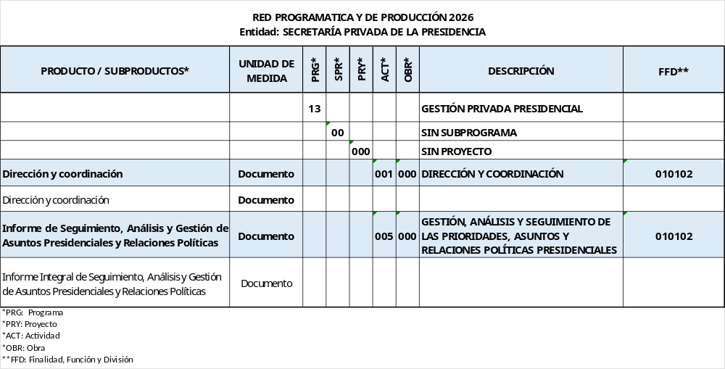
Sin embargo, por la no aprobación del presupuesto para el presente ejercicio fiscal 2026, la formulación que se trabajó en julio 2026, no fue aprobada, por lo que en enero 2026 se solicitó a la Dirección Técnica de Presupuesto la creación de la Actividad 005: GESTIÓN, ANÁLISIS Y SEGUIMIENTO DE LAS PRIORIDADES, ASUNTOS Y RELACIONES POLÍTICAS PRESIDENCIALES, y la eliminación de las actividades: 003 ASUNTOS ESTRATÉGICOS y 004 ANÁLISIS POLÍTICO, DIÁLOGO PARA LA GOBERNABILIDAD.

Por lo indicado en el párrafo anterior, fue necesario realizar los ajustes de metas físicas, así como la readecuación presupuestaria mediante modificaciones correspondientes, para alinear las metas físicas y financieras a un presupuesto vigente de veintinueve millones exactos (Q29,000,000.00).

En consecuencia, y considerando que el ejercicio fiscal 2026 se encuentra en ejecución las actividades 003 y 004 continuarán reflejándose en el Sistema de Integración de Administración Financiera (SIAF) del Ministerio de Finanzas Públicas; sin embargo, ya no registrara ejecución de metas físicas ni presupuestarias.

RESULTADOS PRODUCTOS Y SUBPRODUCTOS.

La Secretaría Privada de la Presidencia de la República como órgano administrativo de apoyo al Presidente de la República de Guatemala, por su naturaleza de acción, se orienta como una institución de atención a los asuntos de carácter privado del Presidente de República de Guatemala, encargada de llevar el registro y control de las audiencias e invitaciones del Presidente de la República de Guatemala y apoyar la gestión o trámite de los asuntos que se sometan a su consideración, orientándolos conforme a su naturaleza hacia los distintos despachos ministeriales, o en su caso, a las dependencias del Estado a que corresponden.

Estos productos comprenden las acciones relacionadas con el funcionamiento institucional, facilitando los insumos necesarios para el cumplimiento de los resultados.
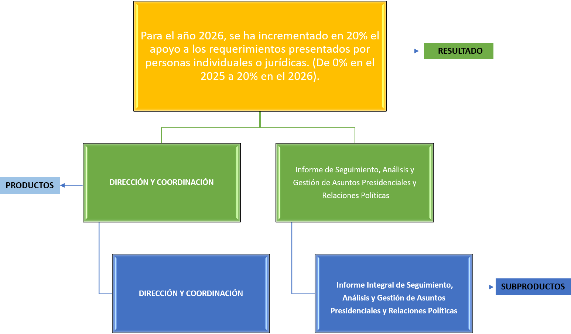

  - FORMULACIÓN DE RESULTADOS

RESULTADO INSTITUCIONAL
Para el año 2035, se ha incrementado en 100% el apoyo a los requerimientos presentados por personas individuales o jurídicas. (De 0% en el 2025 a 100% en el 2035).

RESULTADO INTERMEDIO
Para el año 2030, se ha incrementado en 50% el apoyo a los requerimientos presentados por personas individuales o jurídicas. (De 0% en el 2025 a 50% en el 2030).

RESULTADO INMEDIATO
Para el año 2026, se ha incrementado en 20% el apoyo a los requerimientos presentados por personas individuales o jurídicas. (De 0% en el 2025 a 20% en el 2026).

Resultado Final
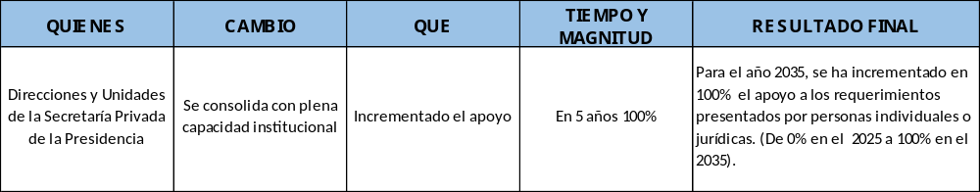

Resultado Intermedio
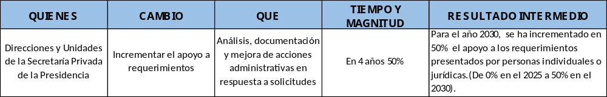

Resultado Inmediato
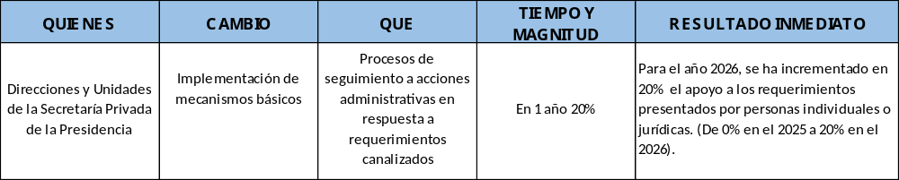
Fuente: Elaboración propia de la Unidad de Planificación de la Secretaría Privada de la Presidencia.

- OBJETIVOS ESTRATÉGICOS Y OPERATIVOS

OBJETIVO ESTRATÉGICO:
Fortalecer la capacidad de la Secretaría Privada de la Presidencia para brindar información oportuna, precisa y basada en evidencia, que facilite la toma de decisiones al Presidente de la República, sobre asuntos de interés nacional, con el fin atender eficientemente los requerimientos presentados, garantizando respuestas eficientes, transparentes y oportunas, incrementando en un 20% la capacidad de la Secretaría Privada de la Presidencia para el año 2026.

OBJETIVOS OPERATIVOS:
Mejorar los procedimientos internos de recepción, procesamiento y respuesta de los requerimientos presentados, estableciendo plazos de respuesta claros y asegurando que todos los requerimientos sean resueltos dentro de un marco de tiempo determinado.
Participar con las dependencias en la promoción de las condiciones y procesos de relaciones políticas sociales e institucionales de manera sostenible, manteniendo el
liderazgo y acompañamiento de las mismas con los sectores involucrados.
Asesoría técnica especializada para el diseño e implementación de procesos de gestión y análisis social e institucional a cargo del Ejecutivo.
Mejora en la confianza y transparencia en el proceso de toma de decisiones políticas, por medio de la entrega regular de informes claros y accionables.

OBJETIVOS DE INFORMACIÓN FINANCIERA
- Que la administración de los fondos públicos administrados por la Secretaria Privada de la Presidencia sea presentable, transparente y actualizada.
- Que los medios informáticos de solicitud de información sean apropiados y de fácil interpretación para que el usuario tenga la facilidad de solicitarla.

- Contar con un portal Web, para que el usuario cuente con la información de forma inmediata.

OBJETIVOS DE INFORMACIÓN Y COMUNICACIÓN
- Cumplir eficazmente con la entrega y publicación de información en el marco de la Ley de Acceso a la Información Pública.
- Implementar mecanismos para administrar las tecnologías de información y comunicación que promuevan procesos ágiles, transparentes e innovadores.

OBJETIVOS DE CUMPLIMIENTO NORMATIVO
Cumplir con las normativas legales vigentes en el ámbito de competencia de la Secretaría Privada de la Presidencia y la rendición de cuentas.

LÍNEAS ESTRATÉGICAS

- Optimización de Procesos de Recolección de Información:
Implementar un sistema centralizado y automatizado para la recolección de datos relevantes, que garantice la integración de información precisa y oportuna.

- Fortalecimiento del Análisis de Información:
Establecer un equipo de expertos en análisis de datos sociales, económicos y políticos que pueda producir informes claros y concisos para apoyar la toma de decisiones estratégicas del Presidente de la República.

Desarrollar protocolos de análisis basados en evidencia que aseguren que las recomendaciones sean precisas y alineadas con los objetivos nacionales de desarrollo.

- Mejora en la Comunicación y Transparencia:
Crear un portal interactivo y accesible que publique regularmente los avances de los procesos gestionados por la Secretaría Privada, permitiendo la participación y consulta por parte de los ciudadanos y otras entidades gubernamentales.

- Capacitación y Desarrollo del Personal:
Establecer programas de formación continua para el personal de la Secretaría Privada en áreas clave como, gestión de la información, liderazgo, análisis de políticas públicas, y tecnologías emergentes.
Fomentar la especialización de los colaboradores en áreas específicas de la gestión gubernamental para aumentar la eficiencia en la respuesta a solicitudes y temas de interés nacional.

VINCULACIONES INSTITUCIONALES

De acuerdo con los instrumentos de planificación revisados y analizados hemos avanzado en el fortalecimiento institucional con normas y políticas que permitan una mejor atención a la población en general. Con el apoyo técnico de la Secretaría de Planificación y Programación de la Presidencia -SEGEPLAN-, se determinaron la siguiente vinculación institucional.

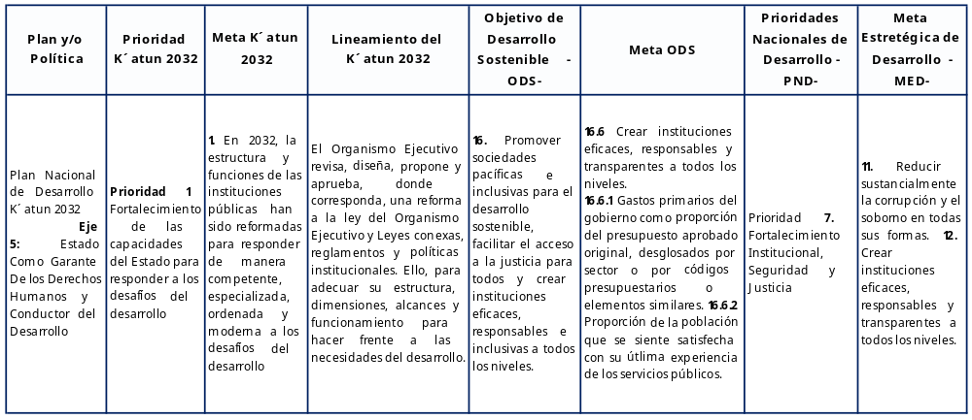
Fuente: Elaboración propia de la Unidad de Planificación de la Secretaría Privada de la Presidencia y SEGEPLAN

PROGRAMACIÓN DE METAS MENSUALES POR ACTIVIDAD 2026

PROGRAMACIÓN MENSUAL DE METAS FÍSICAS
EJERCICIO FISCAL 2026
CATEGORÍA PROGRAMÁTICA 13-00-000-001-000 "DIRECCIÓN Y COORDINACIÓN"
ESTRUCTURA PRESUPUESTARIA |  |  |  |  | DESCRIPCIÓN DE METAS |  | CANTIDAD |  |  |  |  |  |  |  |  |  |  |  | TOTAL | UNIDAD/ MEDIDA
PG * | SP * | PY * | AC * | OB * |  |  | Enero | Febrero | Marzo | Abril | Mayo | Junio | Julio | Agosto | Septiembre | Octubre | Noviembre | Diciembre | TOTAL | UNIDAD/ MEDIDA
 |  |  |  |  | PRODUCTO:
13 | 00 | 000 | 001 | 000 | Dirección y Coordinación |  | 1 | 1 | 1 | 1 | 1 | 1 | 1 | 1 | 1 | 1 | 1 | 1 | 12 | Documento
 |  |  |  |  | SUBPRODUCTOS:
13 | 00 | 000 | 001 | 000 | Dirección y Coordinación |  | 1 | 1 | 1 | 1 | 1 | 1 | 1 | 1 | 1 | 1 | 1 | 1 | 12 | Documento
* = | PG = Programa; SP = Supbrograma; PY = Proyecto; AC = Actividad; OB = Obra
** = | 1 = Producto; 2 = Subproducto

PROGRAMACIÓN MENSUAL DE METAS FÍSICAS
EJERCICIO FISCAL 2026
CATEGORÍA PROGRAMÁTICA 13-00-000-005-000 " Gestión, Análisis y Seguimiento de las Prioridades, Asuntos y Relaciones Políticas Presidenciales"
ESTRUCTURA PRESUPUESTARIA |  |  |  |  | DESCRIPCIÓN DE METAS | CANTIDAD |  |  |  |  |  |  |  |  |  |  |  | TOTAL | UNIDAD/ MEDIDA
PG * | SP * | PY * | AC * | OB * | DESCRIPCIÓN DE METAS | Enero | Febrero | Marzo | Abril | Mayo | Junio | Julio | Agosto | Septiembre | Octubre | Noviembre | Diciembre | TOTAL | UNIDAD/ MEDIDA
 |  |  |  |  | PRODUCTO:
13 | 00 | 000 | 003 | 000 | Informe de Seguimiento, Análisis y Gestión de Asuntos Presidenciales y Relaciones Políticas | 1 | 1 | 1 | 1 | 1 | 1 | 1 | 1 | 1 | 1 | 1 | 1 | 12 | Documento
 |  |  |  |  | SUBPRODUCTOS:
13 | 00 | 000 | 005 | 000 | Informe Integral de Seguimiento, Análisis y Gestión de Asuntos Presidenciales y Relaciones Políticas | 1 | 1 | 1 | 1 | 1 | 1 | 1 | 1 | 1 | 1 | 1 | 1 | 12 | Documento
* = | PG = Programa; SP = Supbrograma; PY = Proyecto; AC = Actividad; OB = Obra
**= | 9 = Producto; 9 = Subproducto

PROGRAMACIÓN CUATRIMESTRAL Y ANUAL
El Plan Operativo Anual -POA- de la Secretaría Privada de la Presidencia es un documento clave que establece la planificación de corto plazo, detallando las acciones y actividades necesarias para el cumplimiento de los objetivos.
De esta manera el POA, no solo impulsa el cumplimiento de los objetivos inmediatos, sino contribuye a la transparencia y la rendición de cuentas de la gestión pública.

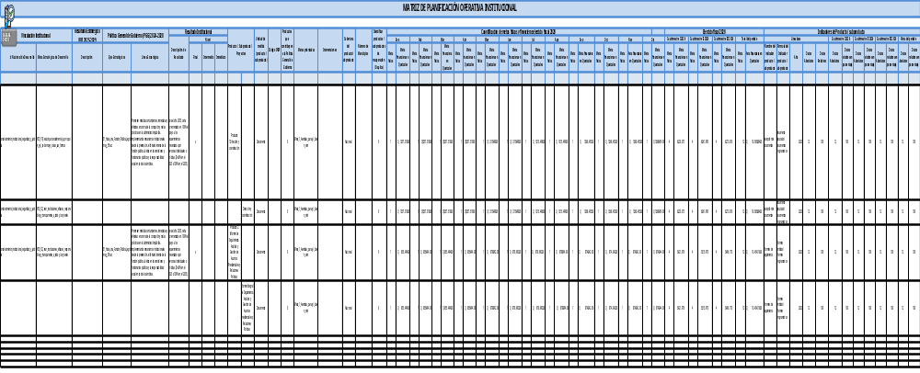

PROGRAMACIÓN PRESUPUESTARÍA POR ACTIVIDAD AÑO 2026

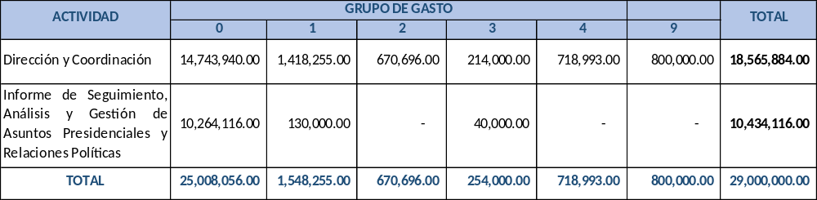

PROGRAMACIÓN PRESUPUESTARÍA POR PRODUCTO, POR GRUPO DE GASTO, INSUMO Y RENGLÓN

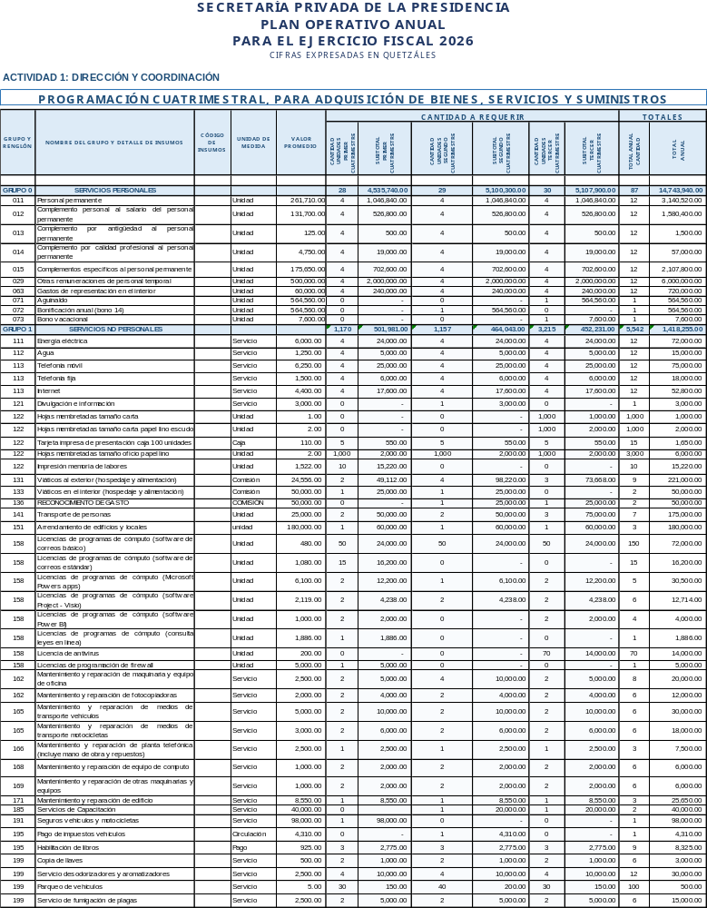

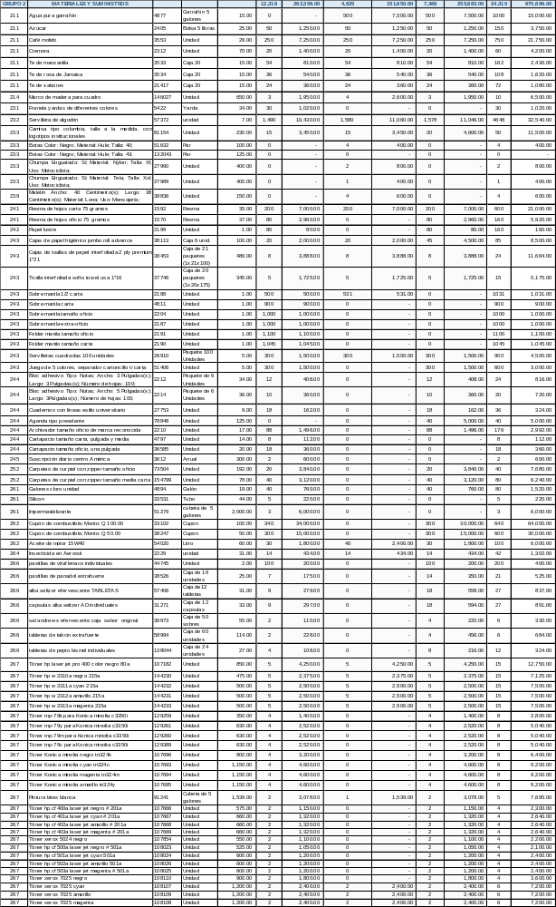
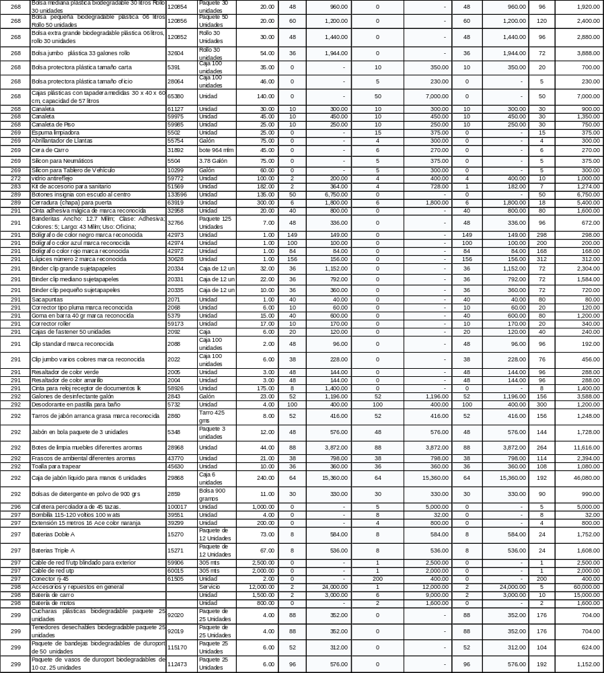

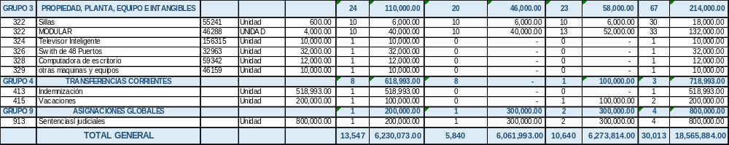

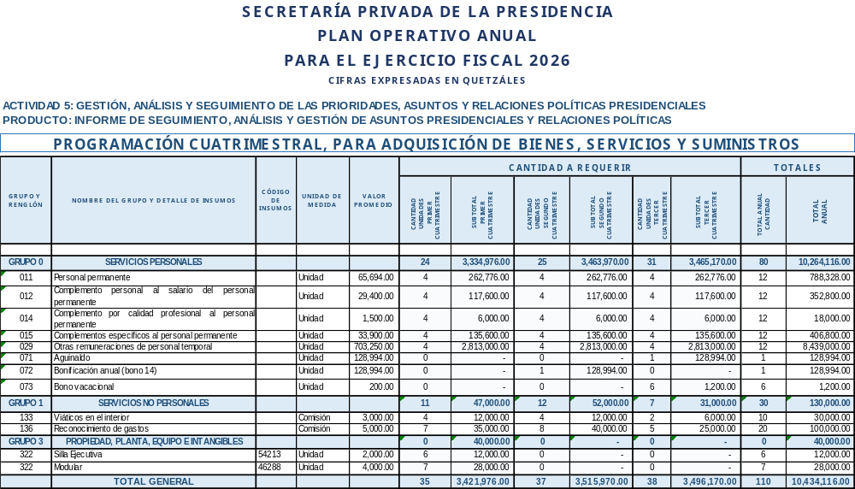

CONSOLIDADO TOTAL

